Муниципальное казенное общеобразовательное учреждение

Венгеровская СОШ №2

ИССЛЕДОВАТЕЛЬСКАЯ РАБОТА ПО ТЕМЕ

«Алан Милн и его забавный персонаж по имени Винни - Пух»

Выполнили: Кошелева Надежда, Курская Дарья, 5А класс

Руководитель: Булатошкина О.А.

Венгерово 2013

**Содержание:**

1. ***Введение (об актуальности)***
2. Биографические заметки из жизни писателя Алана Милна.
3. Почему Винни – Пуха назвали «Винни – Пухом»
4. «Наш» Винни – Пух и зарубежный образ этого медвежонка.
5. Успех книг о Винни – Пухе.
6. Результаты опроса: «Популярность Винни – Пуха.
7. Итоги и аналитическая справка.

*Введение*

*Актуальность*

*Нам очень нравится с детства книга «Винни-Пух и все-все-все» в переводе Б. Заходера, симпатичен яркий, забавный персонаж из мультфильма, снятого студией «Союзмультфильм». Нас заинтересовали следующие моменты:*

* *Узнать об авторе оригинала подробнее, так как в предисловии к книге Б. Заходера было написано немного об А. Милне;*
* *Хотелось бы выяснить почему Винни-Пуха назвали «Винни-Пухом»?*
* *Для нас актуален так же вопрос об идее создания книги о Винни-Пухе.*
* **Цель работы:** исследование и изучение биографии писателя А. Милна и истории возникновения персонажа его книги Винни – Пуха.
* **Задачи:**

1).изучить биографические данные писателя, руководствуясь информацией из энциклопедий, википедии, литературы;

2).выяснить, почему Винни – Пух стал «Винни- Пухом»;

3).сравнить зарубежный образ и образ советского персонажа;

4).найти данные о тираже книги о Винни – Пухе;

5).провести опрос среди младших школьников о популярности «Винни- Пуха»;

6).Обобщить данные и подвести итоги о проделанной работе (минирефлексия)

2.Шотландец по происхождению, Алан Александр Милн провел свое детство Лондоне, где его отец работал в школе. 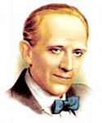

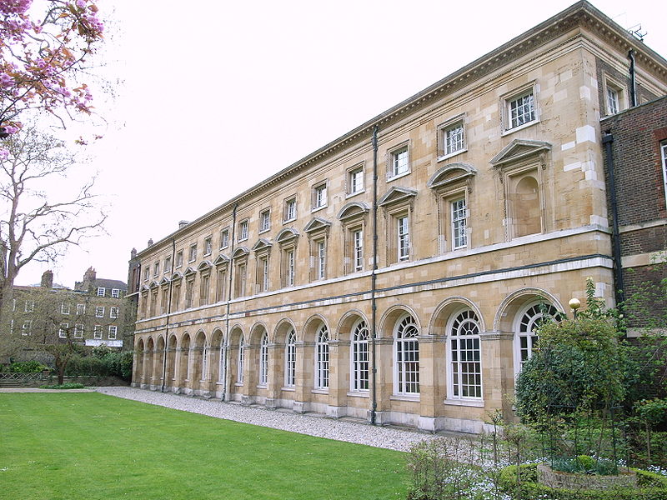

Его раннее образование во многом определялось влиянием учителя юношества Х. Дж. Уэллса – много позже Милн писал об Уэллсе как о «великом писателе и большом друге «. Он продолжал свое образование в Вестминстерской школе и Тринити колледже, Кембридж.  
Впоследствии, он преподнес рукописный оригинал своей книги «Винни-Пух» и  
«Дом на Пуховой опушке» Библиотеке Колледжа. Будучи студентом Кембриджа, его первые литературные опыты были опубликованы в юмористическом журнале «Панч».

* В 1913 А. Милн женился на Дороти Дафне де Селинкот, у них родился один сын, Кристофер.

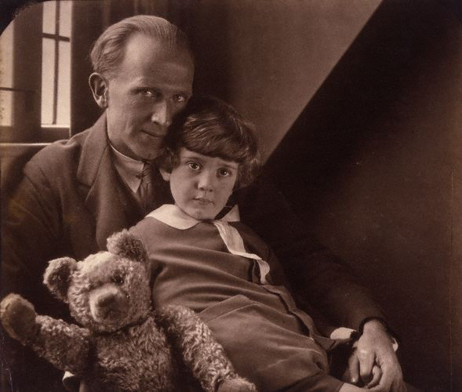3.В 1926, появилась первая версия Медвежонка с опилками в голове (по-английски – Медведь-с-очень-маленькими-мозгами) «Винни-Пух»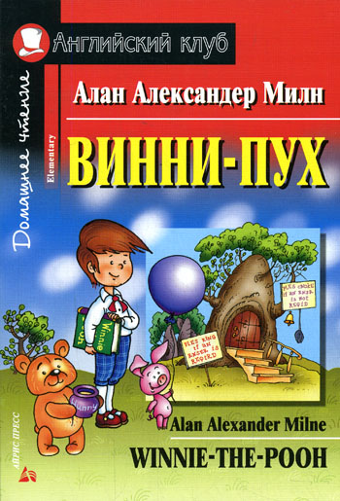

*У маленького сына Алана Милна, Кристофера Робина, действительно был любимый плюшевый медвежонок, которого звали Винни-Пух. В сказке рассказывается, как мишка получил свое необыкновенное имя. И это тоже не вымысел: Кристофер Робин действительно подружился с ручной медведицей Виннипег из лондонского зоопарка, а у друзей Милнов долгое время жил лебедь Пух.

*У Кристофера были и другие игрушки, ставшие прототипами сказочных героев: поросенок, ослик (и у него действительно был оторван хвостик-шнурок), тигренок, кенгуру с кенгуренком. А вот Сову и Кролика Милн сочинил — и на иллюстрациях к книжке (их выполнил известный английский карикатурист Шепард) они, в отличие от других героев, выглядят как настоящие животные, а не как игрушки.

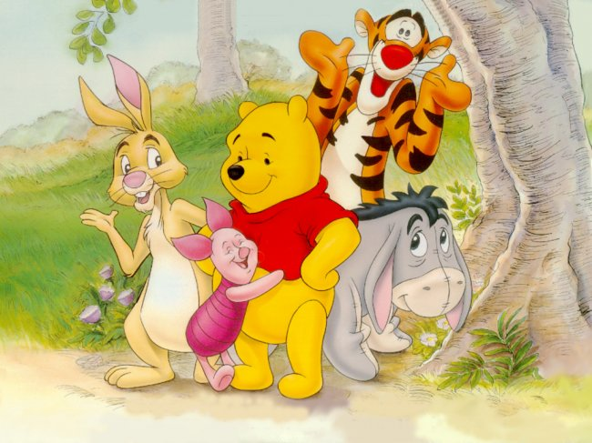

*В книге историю о Винни-Пухе маленькому мальчику рассказывает папа. На самом же деле Кристофер Робин впервые прочел рассказы о Пухе уже во взрослом возрасте (при том, что написаны они были, когда мальчику было 5−6 лет)  — Алан Милн не считал себя выдающимся литератором и предпочитал воспитывать сына на произведениях другого английского писателя, Вудхауза. Впрочем, впоследствии сам Вудхауз признавался: «Милн — мой любимый детский писатель!». И миллионы людей во всем мире с ним полностью солидарны!

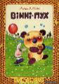

4.Книги о медвежонке Пухе были переведены на 25 языков и заняли свое место в сердцах и на полках миллионов читателей.

В 1960 году вышли истории о Винни на русском языке — в переводе замечательного детского писателя Бориса Заходера. Борис Владимирович перевел книгу не дословно, а художественно переработал произведение — в итоге наш советский Винни несколько отличается от своего английского тезки. В процессе перевода были утеряны (точнее, сокращены до одного абзаца) две главы книги — в итоге советские дети получили книгу из 18 глав (вместо 20 глав в оригинале). Правда, спустя 30 лет, в 1990 году Борис Заходер сделал перевод двух утерянных глав — однако новую полную версию книги «Винни-Пух и все-все-все» найти не так-то просто (в интернете ее пока нет, а переиздается, как правило, вариант 1960 года).

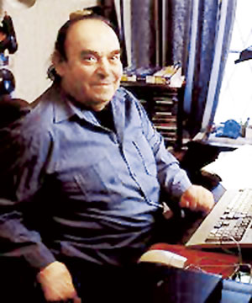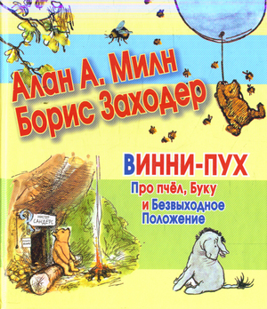

*В 1969−1972 годах в СССР было снято три мультика о приключениях плюшевого медвежонка. Говорящий обаятельным голосом Леонова «советский» Винни-Пух совсем не похож на диснеевского мишку (кстати, сам Кристофер Робин и вообще вся семья Милна отнеслась к диснеевской версии крайне отрицательно)  — он более веселый, более находчивый и, конечно же, более родной. Однако произведение Милна стало для советских мультипликаторов лишь каркасом. Диалоги героев, смысл, сюжетная линия — все это претерпело ряд метаморфоз. Впрочем, Винни и его друзья от этого нисколько не проиграли! Реплики мультяшных героев уже давно растащили на цитаты, а у большинства наших сограждан слово «медвежонок» ассоциируется именно с ним — с толстеньким жизнерадостным Пухом из советского мультфильма.

*Сравните русского Винни – Пуха (слева) и американского Винни (справа) (из мульфильма У. Диснея! Правда же, наш лучше?!;)

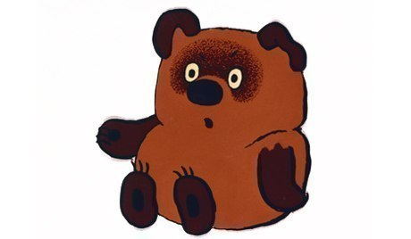

4.Популярность персонажа по имени «Винни – Пух»

*С 1968 издательство Муффин продавало ежегодно 500000 экземпляров, причем 30 процентов расходились в «новых странах» – Австралии, Южной  
Африке, Новой Зеландии. К 1996 году было продано около 20 миллионов копий, причем только издательством Муффин. Сюда не входят издательства в США,  
Канаде и не англо-говорящих странах.

*В 1985 году, Винни-Пух, как было уже отмечено нами ранее, блистательно переведен на русский язык  
Борисом Заходером. Всякий, кто владеет двумя языками, может подтвердить, что перевод был сделан гениально и изобретательно. Следует заметить, что Винни переведен на все европейские и почти все мировые языки.

**6.Результаты опроса: «Популярность Винни – Пуха. Среди учащихся нашей школы мы провели опрос, чтобы выяснить некоторые факты о Винни-Пухе.**

**Были заданы следующие вопросы:**

**1). Тебе известен герой сказки английского писателя А. Милна, которую перевел на русский язык Борис Заходер, «Винни – Пух»?**

**2).Тебе нравится этот персонаж?**

**3).Ты предпочитаешь советские мультфильмы о Винни – Пухе или тебе интересны американские, снятые У. Диснеем?**

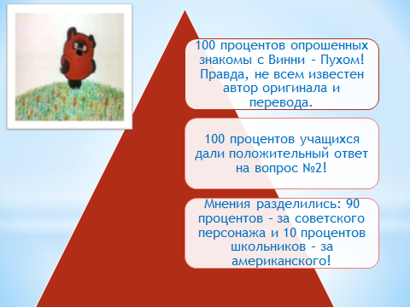

**Вывод**: Винни – Пух известен ребятам и популярен, книгу о нем читали многие! Мультфильм, снятый у нас в стране нравится детям, они считают героя очень забавным. «Наш» Винни – Пух лидирует!

**7.Заключение** (аналитическая справка о проекте, личное мнение о проделанной работе):

* Алан Милн был замечательным отцом и талантливым писателем.
* Плюшевый медведь Винни-Пух – воплощение оптимизма и дружбы. И хотя голова набита опилками, ему приходится много думать, он невероятно изобретателен. То он изображает из себя тучку на синем небе, пытаясь обмануть пчел и полакомиться медом («Я притворюсь, как будто я маленькая черная тучка. Тогда они не догадаются!»), то решает вырыть Очень Глубокую  
  Яму, чтобы поймать Слонопотама («Первое, что пришло Пуху в голову, - вырыть  
  Очень Глубокую Яму, а потом Слонопотам пойдет гулять и упадет в эту яму, и…»). Немножко чрезмерно любящий мед персонаж, немножко поэт, Винни-Пух жизнерадостен и на каждый случай сочиняет песенку, которую громко распевает:

Мишка очень любит мед!

Почему? Кто поймет?

В самом деле, почему

Мед так нравится ему?

* Неунывающий Пух готов всегда прийти на помощь друзьям и одарить их своим оптимизмом. Наверное, за это Кристофер Робин любит «глупенького мишку» больше всех остальных игрушек. И думается, именно за это, Винни – Пуха полюбили дети во всем мире, ученики нашей школы тоже.
* Вообще, в сказке многое построено в словесной игре, на иронии по поводу правил «хорошего тона». Когда кролик угощает Пуха, и спрашивает, с чем ему дать хлеб – с медом или со сгущенным молоком, Пух отвечает: «И с тем и с другим», - а потом спохватывается, что это невежливо и добавляет, что хлеба можно и совсем не давать. Отказ медвежонка от хлеба в пользу сладкого в сочетании с «вежливостью» создает комический эффект.
* При проведении данной исследовательской работы, можно утверждать, что произведение о Винни - Пухе – приключения игрушечных героев в сказочных ситуациях; о дружбе и взаимопомощи.
* Идейное содержание выражается в любви автора к детству, к детским фантазиям. Основная мысль этого произведения – детство – неповторимая пора, и каждый ребенок является первооткрывателем своего мира.
* «Винни-Пух» признан во всем мире как один из лучших образцов книги для семейного чтения. В книге есть все то, что привлекает детей, но есть и то, что заставляет улыбнуться, попереживать и призадуматься взрослых читателей.
* Вывод: Алан Александр Милн был гениальным писателем.
* Сказка Милна привлекательна особой интонацией, которая пронизана добродушной насмешкой и непринужденностью. Сочетание этих качеств вызывает у читателя радостное ощущение жизни – прелесть и незаурядность ее шутливых и, иногда комичных сюжетов. В этом секрет необычайной популярности сказки Алана Милна, переведенной на многие языки народов мира.
* С. Я. Маршак считал писателя «прямым наследником» традиций классической английской литературы. 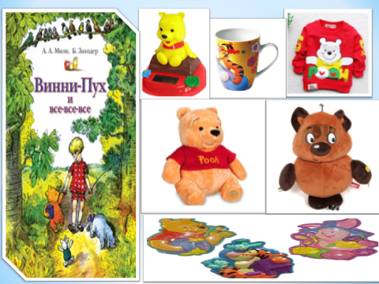

* Винни-Пух уже давно вышел за пределы книги и даже мультфильма. Во всем мире продаются рекордные количества плюшевых «Винни» и сувениров со сказочной символикой (футболки, кружки и т.д.). А желающие даже могут поехать в гости к Винни-Пуху! Ведь Милн писал свои истории, ориентируясь на окрестные персонажи деревни Гартфилд, где жила семья писателя. Сказочный Стоакровый лес (в русском переводе — «Чудесный лес»)  — это лес Эшдаун, который в прежние времена был охотничьими угодьями королевской семьи. Сегодня же в Эшдауне «живет» Винни-Пух. Посетителям леса предлагаются карты, следуя которым, можно попасть в гости к сказочным обитателям. Также в Эшдауне работает кондитерская, где продаются любимые сладости Кристофера Робина. А возле Капитанского мостика сын писателя установил мемориальную доску в честь своего отца и художника Шепарда, проиллюстрировавшего книгу. Также в лондонском зоопарке есть памятники медведице Виннипег. А придуманная Милном Игра в Пустяки (когда вы бросаете в реку палочки с моста и ждете, чья палочка первой пересечет финишную черту) прижилась в действительности: ежегодно в Оксфордшире, на Темзе, проводятся соревнования «по Пустякам».
* Впрочем, для того чтобы побывать в гостях в Винни-Пуха, вовсе не обязательно ехать в Англию. Достаточно лишь открыть старую добрую книгу Алана Милна — и отправиться на встречу с верящим в чудеса малышом, который живет в сердце каждого из нас.

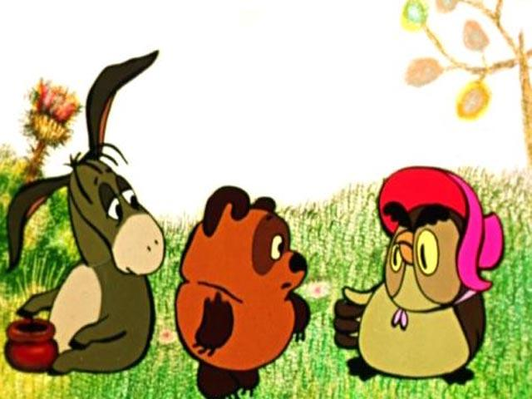

* **Источники информации:**
* Википедия (ресурсы сети Интернет)
* Большая детская энциклопедия
* Материалы Электронной библиотеки - ЭЛЕКТРОННАЯ БИБЛИОТЕКА [ModernLib.Ru](http://www.modernlib.ru/)
* <http://www.modernlib.ru/books/miln_alan_aleksandr/>